**核 心 提 示**

★2017年我市环境空气质量达到《环境空气质量标准》（GB 3095-2012）二级以上的天数为180天，达标天数占总天数的49.3%。降尘年均值为13.2吨/（平方公里·30天），比上年下降了5.0%。降水年pH均值为6.7，未出现酸雨样本。

★2017年全市河流整体水质污染减轻，综合污染指数较上年同期下降19.9%。15条河流水质污染状况由重至轻依次为：皂河〉新河〉临河〉泾河〉滈河〉潏河〉石川河〉零河〉渭河〉沣河〉浐河〉灞河〉黑河〉涝河〉辋川河。按水环境功能区划类别进行评价全市有16个监测断面水质达标。饮用水源地水质达标率为98.1%。

★2017年全市功能区噪声与上年相比，除个别区域受建筑施工影响噪声污染状况有所加重外，整体基本稳定。与国标相比，5个功能区中昼间噪声有4个功能区达标，夜间有1个功能区达标。

**2017年环境质量监测分析**

**◆环境空气质量状况**

2017年监测365天，西安市环境空气质量达到二级以上的天数为180天，达标率为49.3%。环境空气质量情况如下：优16天、良164天、轻度污染110天、中度污染36天、重度污染24天、严重污染15天，分别占监测总天数的4.4%、44.9%、30.1%、9.9%、6.6%和4.1%。



图1 2017年环境空气质量分级比例

2016年监测366天，西安市环境空气质量达到二级以上的天数为192天，达标率为52.5%。环境空气质量情况如下：优17天、良175天、轻度污染97天、中度污染41天、重度污染29天、严重污染7天，分别占监测总天数的4.6%、47.8%、26.5%、11.2%、7.9%和1.9%。



图2 2016年环境空气质量分级比例

**◆环境空气质量监测**

西安市环境空气质量国控城市点共有13个，分别为高压开关厂、兴庆小区、纺织城、小寨、市人民体育场、高新西区、经开区、长安区、阎良区、临潼区、曲江文化产业集团、广运潭和草滩（清洁对照点）。

1、二氧化硫

本年度全市二氧化硫年平均值为19微克/立方米，低于国家环境空气质量二级标准0.68倍，与上年度相比年均值下降了5.0%。24小时平均第98百分位数的浓度为48微克/立方米，低于国家环境空气质量日平均值二级标准0.68倍,比2016年下降5.9%。日达标率为100%。监测点位日平均值范围为5-57微克/立方米，无超标样本。详见图3、图4。

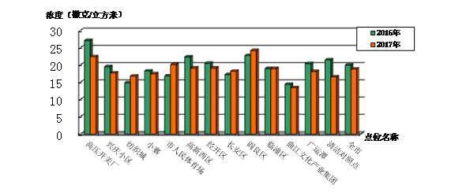图3 2017年、2016年国控城市点二氧化硫年平均值对比

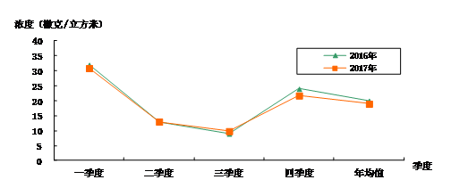图4 2017年、2016年二氧化硫季平均值曲线图

从图3中可以看出，纺织城、市人民体育场、长安区、阎良区点位的二氧化硫年平均值都高于上年，其余各国控城市点二氧化硫年平均值都低于上年，阎良区二氧化硫年平均值最高，曲江文化产业集团二氧化硫年平均值最低。图4显示，2017年各季度监测结果与上年总体相当，一季度二氧化硫季平均值明显高于其它季度。

2、二氧化氮

本年度全市二氧化氮年平均浓度值为59微克/立方米，超过国家环境空气质量二级标准0.48倍，与上年相比年均值上升了11.3%。24小时平均第98百分位数的浓度为108微克/立方米，超过国家环境空气质量日平均值二级标准0.35倍，比2016年上升9.1%。日达标率为84.4%。监测点位日平均值范围为24-127微克/立方米，最大超标倍数为0.59倍。详见图5、图6。

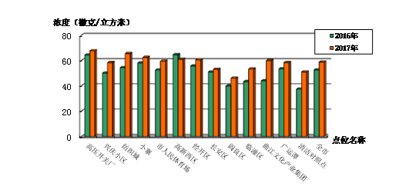图5 2017年、2016年国控城市点二氧化氮年平均值对比

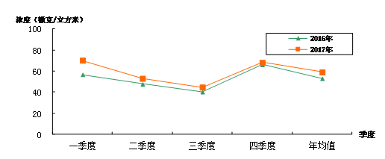

图6 2017年、2016年二氧化氮季平均值曲线图

从图中可以看出，除高新西区点位外，其余国控城市点的二氧化氮年均值都高于上年。2017年各个季度的二氧化氮季均值均高于上年同期，一季度季均值最高。

3、颗粒物（PM10）

本年度全市颗粒物（PM10）年平均浓度值为130微克/立方米，超过国家环境空气质量二级标准0.86倍，与上年相比年均值下降了5.1%。24小时平均第95百分位数的浓度为319微克/立方米，超过国家环境空气质量日平均值二级标准1.13倍，比2016年上升5.3%。日达标率为74.8%。监测点位日平均值范围为16-589微克/立方米，最大超标倍数为2.93倍。详见图7、图8。

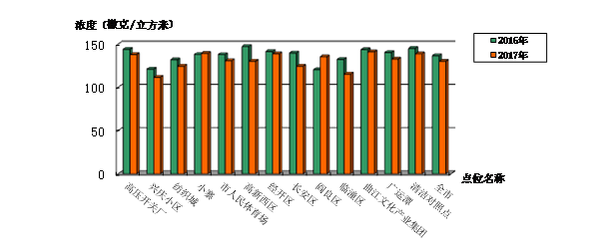图7 2017年、2016年国控城市点颗粒物PM10年平均值对比

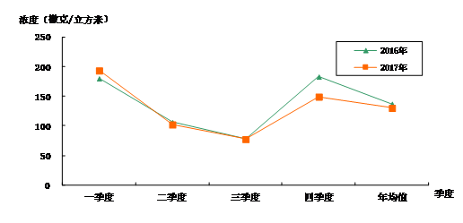图8 2017年、2016年颗粒物PM10季平均值曲线图

从图中可以看出，除小寨、阎良区点位外，其余国控城市点的颗粒物（PM10）年平均值都低于上年。一季度的季平均值高于去年同期，四季度的季平均值低于去年同期，一季度颗粒物（PM10）浓度值最高。

4、颗粒物（PM2.5）

本年度全市颗粒物（PM2.5）年平均浓度值为73微克/立方米，超过国家环境空气质量二级标准1.09倍，与上年相比年均值上升了2.8%。24小时平均第95百分位数的浓度为215微克/立方米，超过国家环境空气质量日平均值二级标准1.87倍，比2016年上升10.8%。日达标率为70.4%。监测点位日平均值范围为9-493微克/立方米，最大超标倍数为5.57倍。详见图9、图10。

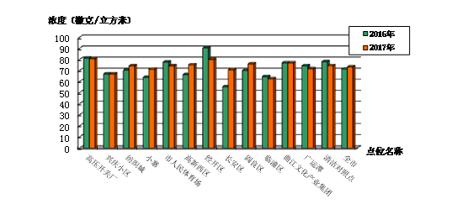图9 2017年、2016年国控城市点颗粒物PM2.5年平均值对比

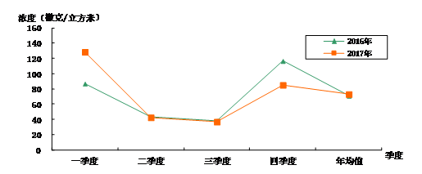图10 2017年、2016年颗粒物PM2.5季平均值曲线图

从图中可以看出，纺织城、小寨、高新西区、长安区、阎良区国控城市点的颗粒物（PM2.5）年平均值都高于上年，市人民体育场、经开区、临潼区、广运潭、清洁对照点的颗粒物（PM2.5）年平均值都低于上年。一季度季平均值高于去年同期，四季度季平均值低于去年同期，一季度颗粒物（PM2.5）浓度值最高。

5、一氧化碳

本年度全市一氧化碳日平均最大值为4.9毫克/立方米。24小时平均第95百分位数的浓度为2.8毫克/立方米，低于国家环境空气质量日平均值二级标准0.30倍，比2016年下降了9.7%。日达标率为99.2%。监测点位日平均值范围为0.8-4.9毫克/立方米，最大超标倍数为0.23倍。

6、臭氧日最大8小时平均值

本年度全市臭氧日最大8小时平均值的最大值为268微克/立方米。日最大8小时平均第90百分位数的浓度为185微克/立方米，高于国家环境空气质量二级标准0.16倍，比2016年上升了14.2%。日达标率为83.3%。日最大8小时平均值的范围为8-268微克/立方米，最大超标倍数为0.68倍。

7、降尘

2017年度降尘监测点位14个，取得有效数据166个，自然降尘量月平均值范围在4.5-47.8吨/（平方公里·30天）之间，年平均值为13.2吨/（平方公里·30天）。与上年度相比，降尘年平均浓度下降了5.0%，详见图11。

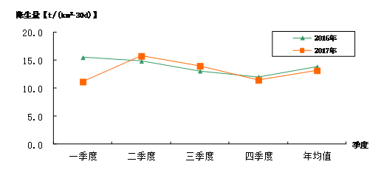

图11 2017年降尘量与上年同期比较

8、降水

全市有3个降水监测点位，分别是莲湖区站、省气象局和市监测站。共获取降水样本123个，无酸雨样本数。全年降水pH值监测范围为5.7-7.4，pH年平均值为6.7，酸雨发生频率为0。2016年降水pH值监测范围为6.1-7.1，pH年平均值为6.7，获取降水样本108个，无酸雨样本数。

9、小结

监测结果表明，2017年我市环境空气中的二氧化硫、一氧化碳达到国家环境空气质量二级标准，二氧化氮、颗粒物（PM10）、颗粒物（PM2.5）和臭氧均超过国家环境空气质量二级标准，且二氧化氮和臭氧浓度与2016年相比增加明显。降尘年平均值与上年相比略有下降。无酸雨污染。颗粒物为环境空气中的首要污染物。

* **水环境质量监测分析**

2017年对西安市15条河流的32个断面、排污渠系的3个断面、河流源头的18个断面以及饮用水源地的4个监测点位分别进行了常规监测。

1、评价因子

选取《地表水环境质量标准》表1中除水温、粪大肠菌群、总氮外的二十一项(pH、溶解氧、高锰酸盐指数、化学需氧量、生化需氧量、氨氮、总磷、铜、锌、氟化物、硒、砷、汞、镉、铬(六价)、铅、氰化物、挥发酚、石油类、阴离子表面活性剂和硫化物)为评价因子，进行2017年水质状况评价，并与2016年同期水质做以比较。

2、评价标准

各河流和河流源头的水质状况根据《地表水环境质量标准》（GB3838-2002）按功能区划分类别进行评价；饮用水源地水质分别按照《地表水环境质量标准》（GB3838-2002）Ⅲ类标准和《地下水质量标准》（GB/T14848-93）Ⅲ类标准进行评价；排污渠系3个断面的水质按照《地表水环境质量标准》（GB3838-2002）的Ⅳ类标准进行评价。

3、评价结果

河流水质评价结果见表1和图12，排污渠系水质综合评价结果见表2，河流主要污染物评价结果见图13，河源水质评价结果见图14。

|  |  |  |
| --- | --- | --- |
| **表12017年度河流水质类别评价结果** | | |
| 水质类别 | 断面个数（个） | 占监测断面的百分比（%） |
| II类 | 8 | 25.0 |
| III类 | 5 | 15.6 |
| IV类 | 5 | 15.6 |
| V类 | 4 | 12.5 |
| 劣V类 | 10 | 31.3 |



|  |  |  |  |  |  |
| --- | --- | --- | --- | --- | --- |
| **表22017年度排污渠系水质综合评价结果** | | | | | |
| 断面  代码 | 断面  名称 | 污染综合指数 | | 变化百分比(%) | 主要污染物 |
| 2016年 | 2017年 |
| 92 | 贾家滩 | 4.36 | 3.72 | -14.7 | _ |
| 100 | 西兴隆 | 7.02 | 5.27 | -24.9 | 氨氮 |
| 121 | 小北门 | 15.39 | 14.28 | -7.2 | 氨氮、总磷、化学需氧量、生化需氧量、高锰酸盐指数 |
| 合 计 | | 26.77 | 23.27 | -13.1 |  |

图12 2017年度河流水质与上年同期比较



图13 2017年度河流主要污染物与上年同期比较



图14 2017年度河源水质与上年同期比较

监测结果表明：

2017年西安市河流整体水质污染有所减轻，综合污染指数较上年同期下降19.9%。15条河流中，除皂河污染有所加重外，其余14条河流污染状况均有不同程度地减轻，其综合污染指数较上年同期降幅在4.9%～48.2%之间。15条河流水质污染状况由重至轻依次为：皂河〉新河〉临河〉泾河〉滈河〉潏河〉石川河〉零河〉渭河〉沣河〉浐河〉灞河〉黑河〉涝河〉辋川河。

15条河流的32个监测断面中，有16个监测断面的水质达到其功能区划分类别，它们分别是咸阳铁桥、艾蒿坪、田峪口、黑河入渭口、涝河入渭口、孙家卫桥、严家渠、三里桥、蓝田县城、马渡王、灞河口、高桥、田家湾、杜曲、石川河入渭和白家坪。在32个监测断面中，有8个断面达到Ⅱ类水质，5个断面达到Ⅲ类水质，5个断面达到Ⅳ类水质，4个断面为V类水质，其余10个断面均为劣V类水质。

2017年西安市河流的主要污染物由重至轻依次为：氨氮、总磷、化学需氧量、高锰酸盐指数、生化需氧量和石油类，其污染分担率分别为：26.7%、20.6%、11.0%、9.5%、8.2%和7.3%，6项主要污染物的污染合计为83.3%。与上年相比，除石油类的污染程度有所加重外，其余各项主要污染物的污染程度均有不同程度地减轻，降幅在6.5%～25.8%之间。

2017年排污渠系3个监测断面中，贾家滩断面水质达到《地表水环境质量标准》（GB3838-2002）的Ⅳ类标准，为Ⅳ类水质。西兴隆和小北门断面水质均超标，分别为V类水质和劣V类水质。与上年同期相比，三个断面的综合污染指数较上年同期均有所下降，降幅在7.2%～24.9%之间。排污渠系整体水质污染减轻，综合污染指数较上年同期下降13.1%。主要污染物为氨氮。

2017年西安市饮用水源地的取水总量为45215.94万吨，其中地表水38209.88万吨，地下水7006.06万吨。黑河地表水源地共监测62项，均达到《地表水环境质量标准》（GB3838-2002）的Ⅲ类标准；浐河、沣渭和渭滨地下水源地共监测23项，其中渭滨地下水源地均达到《地下水质量标准》（GB/T14848-93）的Ⅲ类标准，沣渭地下水源地3、4、12月超Ⅲ类标准，浐河6月超Ⅲ类标准。2017年西安市城市饮用水源地水质达标率为98.1%。。2017年6月进行了饮用水源地全分析监测（地表水109项、地下水39项），达标率为95.3%。

河流源头的18个监测断面中，有15个断面（黑峪、田峪、涝峪、高冠峪、祥峪、沣峪、库峪、汤峪、石砭峪、太乙峪、小峪、辋川、清河、流峪、灞源）水质达标。 18个监测断面中，有2个断面达到I类水质，有13个断面达到Ⅱ类水质，1个断面达到Ⅲ类水质，1个断面达到Ⅳ类水质， 1个断面为劣V类水质。与上年同期相比，除太平峪和黑峪断面的综合污染指数较上年同期分别上升了47.0%和6.7%外，其余16个断面的水质污染状况均有不同程度地减轻，综合污染指数降幅在5.9%～51.9%之间。河源整体水质污染有所减轻，综合污染指数较上年同期下降20.4%。主要污染物为高锰酸盐指数和总磷。

**◆声环境质量监测**

1、功能区噪声监测

2017年全市功能区噪声监测为陕西宾馆、建筑科技大学、东六路、省气象局、钟楼、汉庭连锁酒店丝绸群雕店（原高压电瓷厂）、四医大贵宾楼（原搪瓷厂）、西五路8个点位，分别代表5个类型区域，其中陕西宾馆代表特殊住宅区；建筑科技大学代表居民文教区；东六路、省气象局、钟楼代表居住、商业、工业混杂区；汉庭连锁酒店丝绸群雕店代表工业集中区；四医大贵宾楼和西五路代表交通干线道路两侧区。每季度监测一次,全年共监测4次。

2017年对西安市功能区噪声进行了例行监测，结果见表3及图15和图16。

|  |  |  |  |  |  |  |  |  |  |  |
| --- | --- | --- | --- | --- | --- | --- | --- | --- | --- | --- |
| **表3 2017年西安市功能区噪声定期监测统计** | | | | | | | | | | |
| 功能区 | 特殊住宅区 | | 居民文教区 | | 居住、商业、工业混杂区 | | 工业集中区 | | 交通干线道路两侧区 | |
| 昼间 | 夜间 | 昼间 | 夜间 | 昼间 | 夜间 | 昼间 | 夜间 | 昼间 | 夜间 |
| 2016年 | ***53*** | ***47*** | 54 | ***48*** | 57 | ***51*** | 59 | 54 | 68 | ***62*** |
| 2017年 | 50 | ***46*** | ***59*** | ***54*** | 56 | ***51*** | 57 | 52 | 69 | ***63*** |
| 国标 | 50 | 40 | 55 | 45 | 60 | 50 | 65 | 55 | 70 | 55 |

注：栏目中倾斜字体的噪声值属于超标。

由表3可知，全市功能区噪声监测5个区域中，昼间噪声除居民文教区外均达标；夜间噪声除工业集中区外其余4个功能区均超标，即特殊住宅区、居民文教区、混杂区和交通干线道路两侧区的夜间噪声分别超过标准6分贝、9分贝、1分贝和8分贝。5个功能区中噪声最低的是特殊住宅区夜间噪声，最高的是交通干线道路两侧区的昼间噪声。

从图15至图16可看出：与上年相比，特殊住宅区的昼间和夜间噪声均低于上年，分别下降3分贝和1分贝；居民文教区昼间和夜间噪声均高于上年，分别上升5分贝和6分贝；混杂区昼间噪声低于上年1分贝，夜间噪声与上年同期持平；工业集中区的昼间和夜间噪声均低于上年2分贝；交通干线道路两侧区的昼间和夜间噪声均上升1分贝。从污染程度趋势来看特殊住宅区、混杂区和工业集中区噪声污染程度有不同程度减轻，其余2个功能区的噪声污染程度略有加重。

2017年功能区噪声与上年相比，除个别区域受建筑施工影响噪声污染状况有所加重外，整体基本稳定。与国标相比，5个功能区中昼间噪声有4个功能区达标，夜间有1个功能区达标。

图15 2017年度昼间噪声与上年变化比较

图16 2017年度夜间噪声与上年变化比较

2、道路交通噪声监测

2017年道路交通噪声网格布点为155个，实测点位为155个，监测道路总长202.10公里，平均路宽36.5米，平均车流量为2805（辆／小时），道路交通噪声等效声级为70.6分贝。2017年平均车流量比2016年增加了918（辆/小时），道路交通噪声低与上年0.6分贝，按照道路交通噪声环境质量等级划分强度等级属于三级，总体水平评价为一般，变化趋势为污染程度稳定。道路交通噪声监测结果详见表4。

|  |  |  |  |  |  |
| --- | --- | --- | --- | --- | --- |
| **表4 西安市道路交通噪声监测结果** | | | | | |
| 时间 | Leq | 平均车流量（辆/小时） | 平均路宽（米） | 总路长 （公里） | 测点数 （个） |
| 2016年 | 71.2 | 1887 | 36.5 | 202.10 | 155 |
| 2017年 | 70.6 | 2805 | 36.5 | 202.10 | 155 |

3、区域环境噪声监测

2017年全市区域环境噪声网格布点200个，实测200个，昼间平均等效声级为56.5分贝，高与上年0.8分贝，按照城市区域环境质量等级划分强度等级属于三级，总体水平评价为一般，变化趋势为污染程度稳定。

**◆辐射环境质量监测**

2017年一至十二月辐射环境自动监测站点运行状况稳定，监测结果在正常水平范围内波动，陆地γ剂量率日平均值为0.900～0.121μGy/h，年平均值为0.1041 μGy/h。

注：陕西省放射性水平调查值为：原野0.070~0.190μGy/h；道路0.060~0.200μGy/h；室内0.090~0.200μGy/h。

图17 2017年度辐射自动检测月均值变化曲线图

**主办**：**西安市环境监测站信息统计室**